ΕΠΙΧΕΙΡΗΜΑΤΟΛΟΓΙΑ
Επιχείρημα

Σε μια συζήτηση ή σ' ένα κείμενο, για να υποστηρίξουμε τις θέσεις ή για να αντικρούσουμε τις απόψεις των άλλων, χρησιμοποιούμε τα επιχειρήματα.
Η χρήση των επιχειρημάτων μάς βοηθάει:
α. να κατανοήσουμε ποιες θέσεις είναι ορθότερες ή πιο σημαντικές από άλλες β. να πείσουμε τους άλλους για την ορθότητα των θέσεων μας (στόχος μας δηλαδή είναι να μεταβάλουμε τη γνώμη και τη στάση του συνομιλητή μας απέναντι στο θέμα που συζητάμε).
► Δύο είδη επιχειρημάτων είναι:
α. τα επιχειρήματα με παραδείγματα (για τη στήριξη της θέσης μας χρησιμοποιούνται παραδείγματα, π.χ. από την ιστορία, την επιστήμη, την καθημερινή ζωή κ.λπ.)
β. τα επιχειρήματα με αιτίες
Τα είδη αυτών των επιχειρημάτων χρησιμοποιούνται τόσο στις καθημερινές συζητήσεις όσο και σε επίσημα κείμενα.

Δομή κειμένων με επιχειρήματα
► Τα κείμενα στα οποία χρησιμοποιούνται επιχειρήματα μπορεί να έχουν την εξής δομή:
α. Εισαγωγή: παρουσίαση της θέσης πάνω σ' ένα θέμα.
Β. Δεδομένα: χρήση επιχειρημάτων για τη στήριξη της θέσης.
Γ. Ανασκευή: αντίκρουση αντίθετων θέσεων - επιχειρημάτων.
Δ. Κατάληξη: τελική θέση - συμπέρασμα και προϋποθέσεις - συνθήκες για να ισχύσει η θέση αυτή

Γλώσσα των επιχειρηματολογικών κειμένων
Παρατηρούμε:
- χρήση ρητορικών ερωτήσεων
- αλληλουχία της σκέψης με αναφορά σε προηγούμενες έννοιες
- χρήση συνεκτικών λέξεων-φράσεων
(επίσης, συνεπώς, φυσικά, με αποτέλεσμα κ. λ. π.)
- ρήματα/εκφράσεις που εκφράζουν δεοντολογία:( πρέπει, χρειάζεται, κρίνεται απαραίτητο, επιτρέπεται, ενδέχεται, είναι δυνατό, υποθέτω πρέπει ,μπορεί)

Πολυτροπικότητα
- Πολυτροπικά κείμενα είναι αυτά που χρησιμοποιούν εκτός από το λόγο και άλλους τρόπους έκφρασης και μεταφοράς μηνύματος, όπως πίνακες, σχεδιαγράμματα, χάρτες, εικόνες κ. λ. π.
Ο ρόλος της εικόνας
- συμπληρώνει το νόημα των λέξεων κάνοντας πιο κατανοητό το μήνυμα για τον αναγνώστη
- ενισχύει το μήνυμα που επιδιώκει να μεταφέρει επηρεάζοντας συναισθηματικά το δέκτη (διαφημίσεις, αφίσες)
- κάνει το κείμενο απλώς πιο ελκυστικό

Διάγραμμα κειμένου 3(σελ. 42)
Α. ΠΡΟΛΟΓΟΣ
- Παρουσίαση του προβλήματος: Η μεγάλη κατανάλωση φυσικών πόρων που βλάπτει το περιβάλλον και θα δημιουργήσει προβλήματα επιβίωσης στις επόμενες γενιές.
- Προαναγγελία θεμάτων που θα αναλυθούν:
- πώς φτάσαμε ως εδώ;
- τι μπορούμε και πρέπει να κάνουμε;
Β. ΚΥΡΙΟ ΘΕΜΑ
- Αναφορά στο παρελθόν:
- η ζωή πριν και μετά τη εισαγωγή της μηχανής στην καθημερινότητά μας
- Μετά τη βιομηχανική επανάσταση:
- ανάγκη για μέταλλα (δεν μπορούμε να κάνουμε τίποτα)
- ανάγκη για ενέργεια (υπάρχει επιλογή: ανανεώσιμες πηγές ενέργειας)
- Τι πρέπει να κάνουμε και πώς:
- περιορισμός της σπατάλης και της κατανάλωσης
- ανακύκλωση
Γ. ΕΠΙΛΟΓΟΣ
- Συμπέρασμα: μπορεί να γίνει καλύτερη η ζωή μας
- Ευθύνες/ρόλος των νέων και των μεγαλύτερων

Γράφω έκθεση
(χρησιμοποιώ επιχειρήματα)
ΘΕΜΑ: Σε άρθρο στη σχολική εφημερίδα του σχολείου σας παρουσιάζετε τα περιβαλλοντικά προβλήματα που δημιουργούνται στην πόλη από τη χρήση των αυτοκινήτων. Στη συνέχεια προτείνετε λύσεις για να περιορίσετε το πρόβλημα.

ΔΟΜΗ ΕΚΘΕΣΗΣ
ΠΡΟΗΓΕΙΤΑΙ ΠΑΝΤΑ ΤΙΤΛΟΣ

Πρόλογος: Σύντομη αναφορά στο θέμα
Κύριο θέμα:
- Παρουσίαση του προβλήματος (πολλά αυτοκίνητα, κυκλοφοριακό, νέφος, διοξείδιο του άνθρακα, μικροσωματίδια, εκνευρισμός)
- Προτάσεις/λύσεις: χρήση μέσων μαζικής μεταφοράς (λεωφορεία, μετρό, ηλεκτρικός), ποδήλατο, πόδια
Επίλογος: Συμπέρασμα/διαπίστωση, ευθύνες
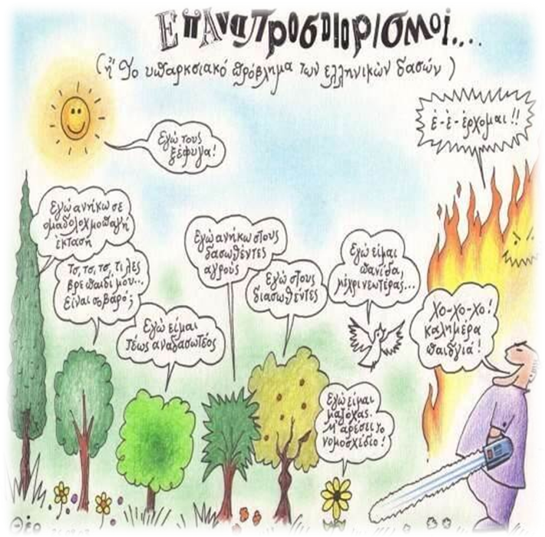

Ποιο πρόβλημα επιδιώκει να καυτηριάσει ο σκιτσογράφος – γελοιογράφος με το παραπάνω πολυτροπικό του κείμενο;

Να τεκμηριώσετε την απάντησή σας.

